24. 4. DRUŽBA - 4. R (nalogo mi pošljete na e-naslov: eva.bartol@guest.arnes.si)
Ena izmed večjih značilnosti domače pokrajine je tudi, vsem nam poznana, Postojnska jama.
Najprej si poglej kratek filmček o njej, na povezavi: https://www.youtube.com/watch?v=CgP9Ync7oKQ. Lahko si ogledaš tudi še kakšnega drugega, na voljo jih je kar nekaj.

V mislih odgovori na naslednja vprašanja. Lahko pa se pogovoriš tudi s starši.
- Kaj vse lahko vidimo v Postojnski jami?
- Ali mogoče veš, katere vrste kapnikov najdemo v Postojnski jami?
- Mogoče veš, kako kapniki nastanejo?
- V filmčku izvemo tudi to, kdo je prvi odkril Postojnsko jamo in katerega leta. Si mogoče zasledil/-a ta podatek?
Verjamem, da že veliko veš o Postojnski jami. Marsikdo izmed vas, če ne celo vsi, ste jo gotovo tudi že obiskali.

V zvezek zapiši naslov POSTOJNSKA JAMA in prepiši besedilo: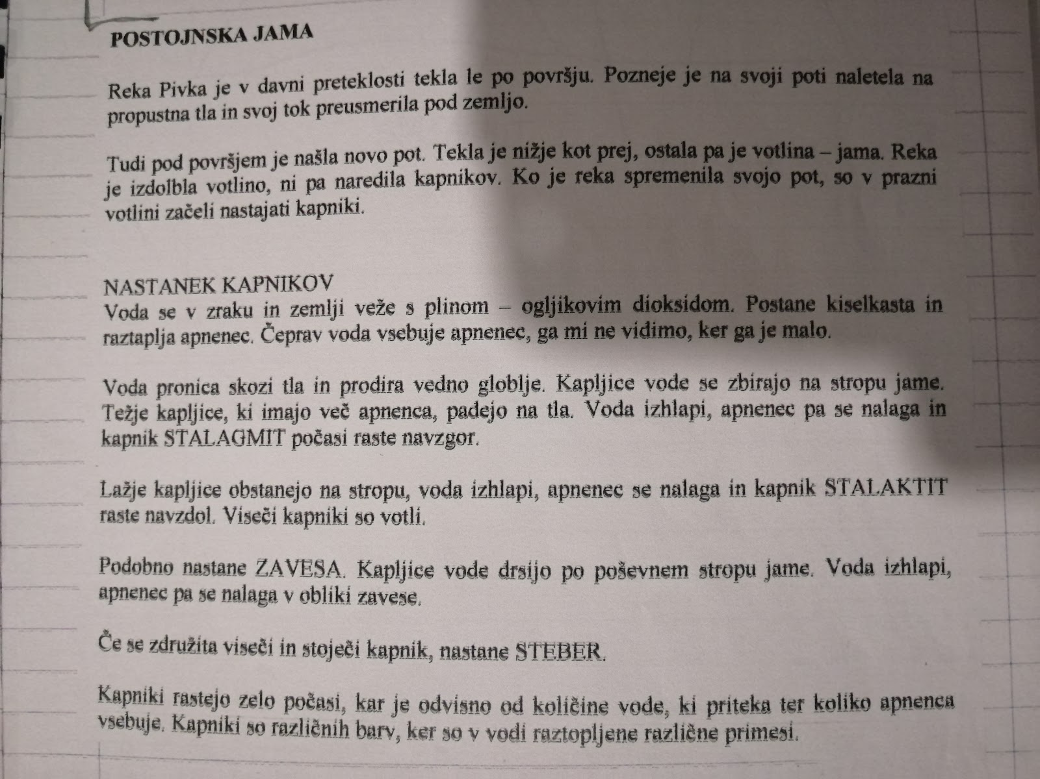
Pod prepisano besedilo nariši prostor, ki naj predstavlja jamo. V jami nariši različne vrste kapnikov (4) in jih poimenuj.
_________________________________________________________________________
Zanimivost: Kako si zapomnimo, kateri kapnik je STALAGMIT in kateri STALAKTIT? Pomagamo si s črkami.
STALAGMIT je kapnik, ki raste GOR (od spodaj navzgor).
STALAKTIT je kapnik, ki raste K TLOM (od zgoraj navzdol).

24. 4. GLASBENA VZGOJA - 4. R
GUM – Pojoči kozarci
Potrebuješ najmanj tri steklene kozarce. Lahko so kozarci za vlaganje, stekleničke, ..V kozarec nalij malo vode in z leseno palčko, kuhalnico ali žlico narahlo potrkaj po njem. Kozarec zapoje – odda zvok določene višine. Če doliješ še malo vode in poskus ponoviš, ugotoviš, da se višina zvoka spremeni. Zdaj pa še v ostale kozarce nalij vodo do različnih višin. Potrkavaj po njih in tako izvabi novo melodijo.
ZAPOJ SI žABJO SVATBO IN ZAIGRAJ NA KOZARCE.

24. 4. MATEMATIKA - 4. R
PISNO MNOŽENJE
https://uciteljska.net/ucit_search_podrobnosti.php?id=5290

V tej predstavitvi imate razloženo celotno pisno množenje. Do 6. strani na ptt smo že obravnavali.
Oglej si predstavitev, račune prepiši v zvezek in izračunaj

24. 4 str.13,14,15,16

